|  |
| --- |
| **보도자료 – 차바이오텍**  **홍보본부 | 경기 성남시 분당구 판교로 335** |

|  |
| --- |
| **마티카 바이오테크놀로지 - 강원특별자치도**  **바이오산업 육성 협력 위한 MOU** |

차바이오텍(085660)의 미국 자회사인 ‘마티카 바이오테크놀로지(Matica Biotechnology Inc., 이하 마티카 바이오)’가 11일(현지시간) 미국 LA에서 강원특별자치도와 바이오 산업 육성 협력을 위한 양해각서(MOU)를 체결했다.

김진태 도지사가 ‘강원 바이오 특화단지 유치’ 계획의 구체적 전략을 마련하기 위해 미국을 방문, 한국의료 수출 1호 병원인 할리우드 차병원에서 양해각서를 교환했다.

두 기관은 강원 바이오 특화단지 유치 및 바이오 산업 육성을 위한 정책·기술교류, 기업지원 협력을 추진할 것에 합의했다.

마티카 바이오 차원태 이사는 “마티카 바이오는 국내 기업 최초로 미국 현지에 CDMO 시설을 구축하고, 자체 개발 세포주 ‘마티맥스(MatiMax) 개발하는 등 많은 성과를 내고 있다”며 차병원·바이오그룹의 글로벌 의료네트워크를 활용해 강원도 내 기업의 글로벌 진출을 돕고 바이오·헬스산업의 성장을 견인하는데 힘쓰겠다”고 말했다.

김진태 도지사는 "바이오는 춘천과 원주를 중심으로 키워온 강원자치도 3대 핵심산업 중 하나로, 2주 전에 규제자유특구 시즌2라고 할 수 있는 글로벌 혁신 특구로 선정되어 한 단계 더 도약할 수 있는 발판을 만들었다"며 "이번 MOU를 바탕으로 강원자치도에 바이오 국가전략산업 특화단지를 유치하는데 최선을 다하겠다"고 말했다.

차바이오텍은 미국 세포‧유전자치료제 CDMO 시장 진출을 위해 마티카 바이오를 설립했고, 2022년 한국 기업으로는 유일하게 미국 텍사스주 칼리지스테이션에 세포·유전자치료제 CDMO 시설을 준공했다. 세포·유전자치료제의 핵심원료인 렌티 바이러스벡터, 아데노 부속 바이러스 벡터 등 바이럴 벡터(viral vector)를 생산한다. 2023년 6월에는 자체 세포주 ‘마티맥스’를 개발해 바이럴 벡터 생산효율을 높였다.

마티카 바이오는 지속적으로 수주를 확대하는 동시에 CDMO 관련 공정 기술을 확보하고 바이럴 벡터는 물론 다양한 세포치료제 생산까지 사업영역을 확장할 계획이다.

**※ 첨부. 마티카 바이오와 강원특별자치도MOU 사진**

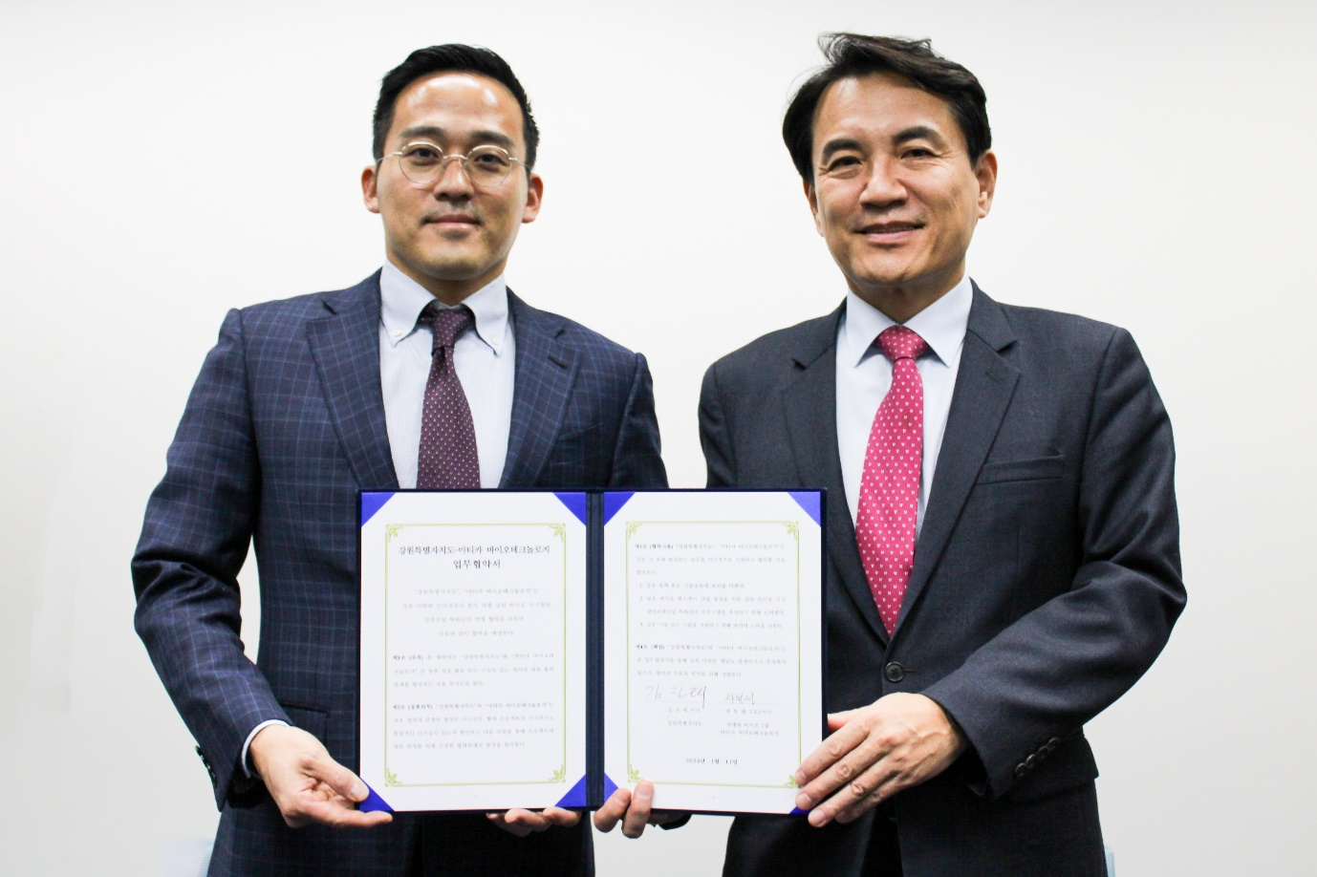

(왼쪽부터) 마티카 바이오 차원태 이사, 김진태 강원특별차지도지사